[Tapez le titre du document]
3A
Dossier de révision - Physique
Mr Bourleau

UAA 1 : L’électricité

Exercice 1 :

Complète les phrases ci-dessous.

On mesure la tension électrique à l’aide d’un ……………………………………………
La tension se note……………… . L’unité de la tension est ………………………………………………
Pour mesurer la tension électrique qui traverse une lampe on branche …………………………… en …………………………………… avec cette lampe.
Dans un circuit électrique fermé le courant …………………………… et la tension est toujours ……………………………… de zéro aux bornes du générateur, ………………………………… de zéro aux bornes d'une lampe, d'un moteur, d'une résistance ou d'une diode dans le sens passant et nulle aux bornes d'un fil de connexion ou d'un interrupteur fermé.
Dans un circuit électrique ouvert le courant électrique …………………………………………… et la tension est toujours différente de zéro différente de zéro aux bornes du générateur, nulle aux bornes d'une lampe, d'un moteur, d'une résistance, d'une diode dans le sens passant, d'un fil de connexion. Elle est égale à la tension du générateur aux bornes d'un interrupteur ouvert ou d'une diode bloquante.
Si on ajoute des récepteurs (lampes, résistances,..) dans un circuit où les dipôles sont montés en série, l’intensité du courant dans le circuit …………………………………

Exercice 2 :

Complète les éléments suivants :

1,3 V = ………………………… mV | 20,6 V = ………………………… mV | 0,24 V = ………………………… mV
100 mV = …………………… V | 86,53 mV = ………………………V | 62,5 mV = ………………………… V
0,00102 V = ……………………mV | 126303 mV = ……………………V | 620026 mV = ………………… V

Exercice 3 :

Dans quel cas le voltmètre est-il bien branché, pour mesurer la tension aux bornes de la lampe ?
……………………………………………………………………………………………………………………………………………………………………………………………………………………………………………………………………………………………………………………………………

Exercice 4 :

1) Quelle est la bonne notation pour la tension ?
a) T = 200V
b) I = 200 V
c) U = 200 V

2) Si le voltmètre est branché à l’envers ?
a) Un signe – apparait.
b) Un signe + apparait.

3) Un voltmètre possède les 2 calibres 2V et 20V.

a) Que signifient ces deux indications ? ……………………………………………………………………………………………………………………………………………………………………………………………………………………………………………………………………………………………………………………………………
b) On désire mesurer la tension entre les bornes d’une pile « 4,5V » Quel calibre faut-il utiliser ?
……………………………………………………………………………………………………………………………………………………………………………………………………………………………………………………………………………………………………………………………………

Exercice 5 :

Le circuit schématisé ci-dessous contient 6 interrupteurs (1 à 6) et 3 lampes (L1, L2 et L3). Trois interrupteurs sont ouverts, trois sont fermés.
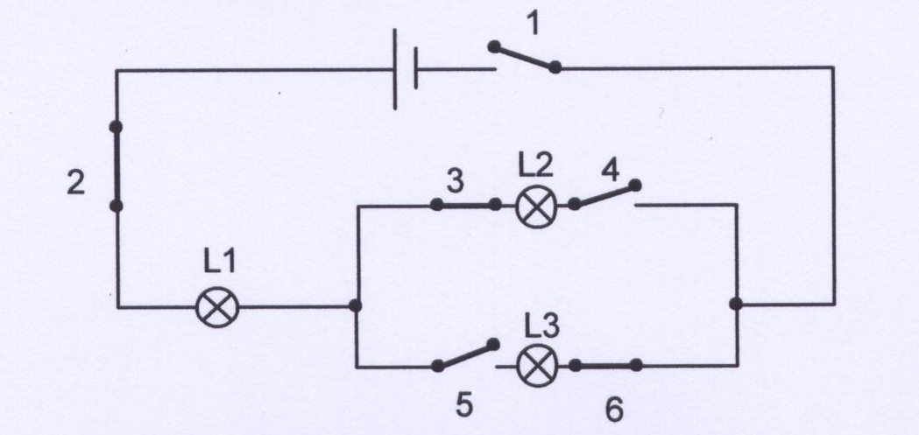
Y-a-t-il une ou plusieurs lampes qui brillent ? Si oui, préciser lesquelles.
- L’interrupteur 1 est ouvert et les cinq autres sont maintenant fermés. Quelles sont les lampes qui brillent ?
……………………………………………………………………………………………………………………………………………………
- L’interrupteur 4 est ouvert et les cinq autres sont fermés. Quelles sont les lampes qui brillent ?
……………………………………………………………………………………………………………………………………………………
- L’interrupteur 5 est ouvert et les cinq autres sont fermés. Quelles sont les lampes qui brillent ?
……………………………………………………………………………………………………………………………………………………
- Les interrupteurs 4 et 5 sont ouverts, les quatre autres sont fermés. Quelles sont les lampes qui brillent ?
……………………………………………………………………………………………………………………………………………………
- Quels sont les interrupteurs qui doivent obligatoirement être fermés pour que L1 et L2 brillent ?
……………………………………………………………………………………………………………………………………………………
- Quels sont les interrupteurs qui doivent être fermés et ceux qui doivent être ouverts pour que L2 et L3 brillent et que L1 reste éteinte ?
……………………………………………………………………………………………………………………………………………………
Exercice 6 :
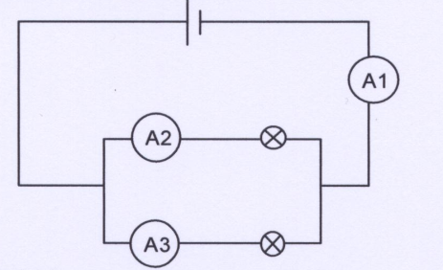
On ne dit rien à propos des deux lampes du circuit représenté ci-dessous. L’ampèremètre A2 indique 50 mA. L’ampèremètre A3 indique 100 mA.
Qu’indique l’ampèremètre A1 ?
- 150 mA
- 100 mA
- 50 mA
- 0
- On ne peut pas le savoir sans information supplémentaire.
Exercice 7 :
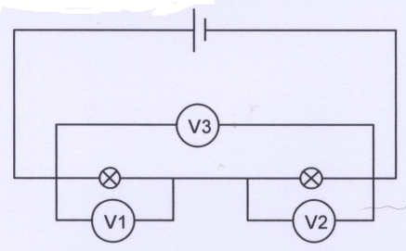
Dans le circuit schématisé ci-dessous, le voltmètre V1 indique 3 V et le voltmètre V2 indique 1,5 V. Qu’indique le troisième voltmètre (V3) ? …………………………………………………………….

Exercice 8 :
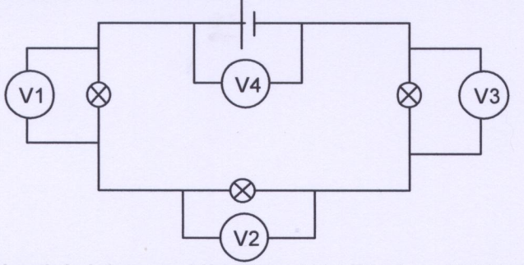
Dans le circuit schématisé ci-dessous, les voltmètres V1 et V2 indiquent 1 V. Le voltmètre V4 indique 4,5 V. Qu’indique le voltmètre V3 ? ……………………………………………………

Exercice 9 :
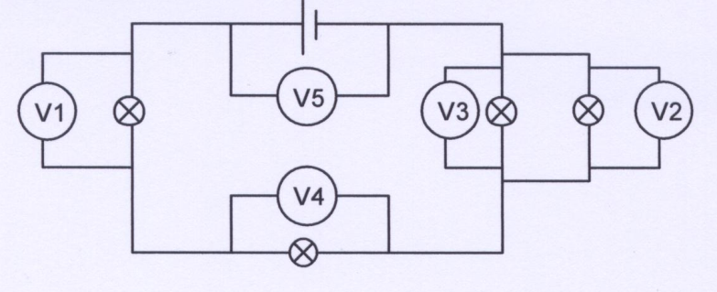
Dans le circuit schématisé ci-dessous, V1 indique 1 V, V2 indique 2 V, V4 indique 1,5 V. Qu’indiquent les deux autres voltmètres, V3 et V5 ? ……………………………………………………………

Exercice 10 :
Réalise un circuit à partir d’un schéma et trace un schéma en respectant les symboles normalisés à partir d’un circuit.
Montage électrique | Schéma normalisé
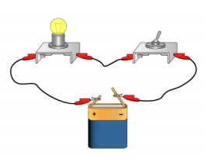

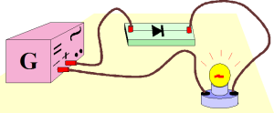

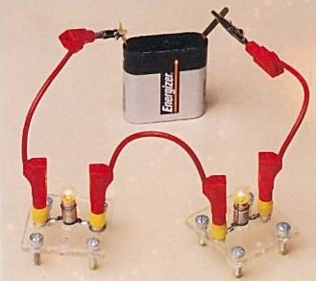

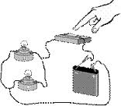

Exercice 11 :
Les appareils électriques utilisent de l’électricité pour fonctionner. Ce sont des récepteurs d’électricité. Complète le tableau ci-dessous en indiquant pour chaque récepteur la source d’électricité, c’est-à-dire les générateurs.

Récepteurs | Générateurs
Sèche-cheveux
Lampe de poche
Phare de voiture
Éclairage du vélo
Calculatrice solaire

Exercice 12 :

On monte en série un générateur, un moteur et une résistance.

I_{G} = 0,04 A ; I_{M} = 0,04 A ; R = 200 Ohm ; U_{G} = 12V

- Quelle est la tension au niveau de la résistance ?
………………………………………………………………………………………………………………………………………………………………
…………………………………………………………………………………………………………………………………………………………………
…………………………………………………………………………………………………………………………………………………………………
- Quelle est la tension au niveau du moteur ?
…………………………………………………………………………………………………………………………………………………………………
…………………………………………………………………………………………………………………………………………………………………
…………………………………………………………………………………………………………………………………………………………………
- Calcule la puissance au niveau du moteur.
…………………………………………………………………………………………………………………………………………………………………
…………………………………………………………………………………………………………………………………………………………………
…………………………………………………………………………………………………………………………………………………………………

Exercice 13 :

Quelle intensité traverse un circuit de 48 Ω qui est connecté à 144 V ?
…………………………………………………………………………………………………………………………………………………………………
…………………………………………………………………………………………………………………………………………………………………
…………………………………………………………………………………………………………………………………………………………………

Exercice 14 :

Quelle résistance a un grille-pain si le voltage est à 120 V et le courant est à 2,5 A ?
…………………………………………………………………………………………………………………………………………………………………
…………………………………………………………………………………………………………………………………………………………………
…………………………………………………………………………………………………………………………………………………………………

Exercice 15 :

Un élément tubulaire d’un four prend 5 A quand le voltage appliqué est à 110 V. Quelle est la résistance de l’élément ?
…………………………………………………………………………………………………………………………………………………………………
…………………………………………………………………………………………………………………………………………………………………
…………………………………………………………………………………………………………………………………………………………………

Exercice 16 :

Si un tube de radio a une résistance de 7Ω. Combien de voltage est demandé pour un électron traversé par une intensité à 9 A ?
…………………………………………………………………………………………………………………………………………………………………
…………………………………………………………………………………………………………………………………………………………………
…………………………………………………………………………………………………………………………………………………………………

Exercice 17 :

Beaucoup de camions utilisent 24 V. Leur résistance de moteur est 0,4 Ω. Quelle tension possède le moteur ?
…………………………………………………………………………………………………………………………………………………………………
…………………………………………………………………………………………………………………………………………………………………
…………………………………………………………………………………………………………………………………………………………………

Exercice 18 :

Une perceuse électrique est connecté à 220 V et possède 2,2 A. Quelle est sa résistance ?
…………………………………………………………………………………………………………………………………………………………………
…………………………………………………………………………………………………………………………………………………………………
…………………………………………………………………………………………………………………………………………………………………

Exercice 19 :

Un radio d’auto a une résistance de 2 Ω. Quel est le courant que le radio va posséder si le voltage est à 12 V ?
…………………………………………………………………………………………………………………………………………………………………
…………………………………………………………………………………………………………………………………………………………………
…………………………………………………………………………………………………………………………………………………………………

Exercice 20 :

Si un grille-pain électrique est supposé d’opérer avec 120 V, quelle est l’intensité que le toaster va consommer s’il a une résistance de 11 Ω ?
…………………………………………………………………………………………………………………………………………………………………
…………………………………………………………………………………………………………………………………………………………………
…………………………………………………………………………………………………………………………………………………………………

Exercice 21 :

Quel dispositif a le plus de tension :
- Une ampoule de 3 Ω qui prend 15 V
- Une ampoule de 2 Ω qui prend 5 V
……………………………………………………………………………………………………………………………………………………………………………………………………………………………………………………………………………………………………………………………………
…………………………………………………………………………………………………………………………………………………………………

Exercice 22 :

Lequel a le plus de résistance :
- Un grille-pain de 3 A qui prend 18 V
- Un grille-pain de 12 A qui prend 36 V
………………………………………………………………………………………………………………………………………………………………………………………………………………………………………………………………………………………………………………………………………………………………………………………………………………………………………………………………………………………………………

Exercice 23 :

Les schémas de ces trois circuits montrent plusieurs façons d'associer 3 lampes.

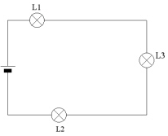
Dans les trois cas, la tension aux bornes du générateur est égale à 6 V et les lampes sont identiques.
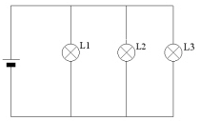
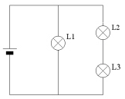

Donner pour chacun des circuits la tension aux bornes de chacune des lampes.

Circuit a) :

U_{L1} = …………………………………… U_{L2} = …………………………………… U_{L3} = ……………………………………

Circuit b) :

U_{L1} = …………………………………… U_{L2} = …………………………………… U_{L3} = ……………………………………

Circuit c) :

U_{L1} = …………………………………… U_{L2} = …………………………………… U_{L3} = ……………………………………
Exercice 24 :

Les lampes placées dans les montages schématisées ci-dessus ont comme caractéristique :
12 V 0,1 A . Le générateur délivre une tension de 12 V.
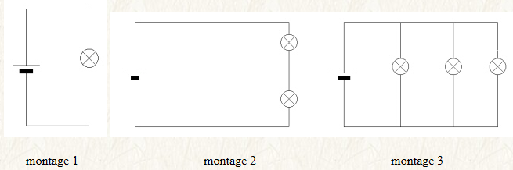

- Calcule l’intensité et la tension pour chaque lampe de chaque montage.

Montage 1 : ………………………………………………………………………………………………………………………………………………………………………………………………………………………………………………………………………………………………………………………………………………………………………………………………………………………………………………………………………………
Montage 2 : ………………………………………………………………………………………………………………………………………………………………………………………………………………………………………………………………………………………………………………………………………………………………………………………………………………………………………………………………………………
Montage 3 : …………………………………………………………………………………………………………………………………………………………………………………………………………………………………………………………………………………………………………………………………………………………………………………………………………………………………………………………………………………………………………………………………………………………………………………………………………………………………………

- Dans le montage 2, les lampes brillent ……………………………………………que dans le montage 1. L'intensité du courant est …………………………………………………………… à ce qu'elle était dans le montage 1.

- Dans le montage 3, les lampes brillent ……………………………………………………… L'intensité du courant débité par la pile est de ……………………………………………………………………………

